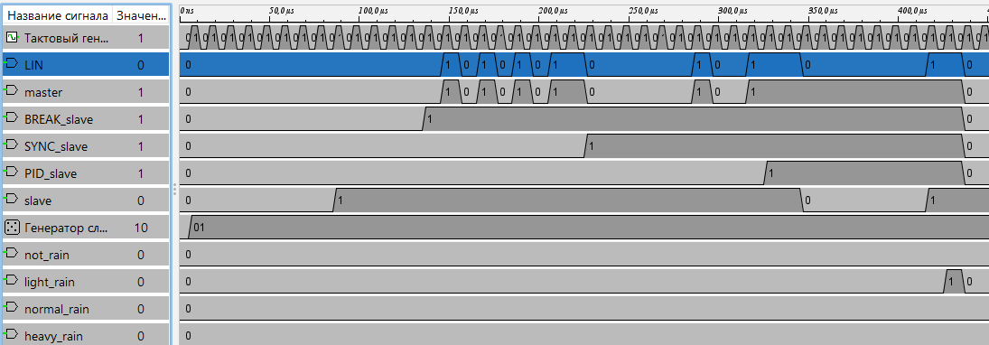

На первом рисунке видно, что сначала отрабатывает Master, который формирует Break из 13 нулей, затем идет формирование части Sync (01010101) со старт(0) и стоп битами(1) и заканчивает это все PID, который также имеет старт (0) и стоп (1) биты, а сам он состоит из (00000010) это номер устройства Slave, к которому обращается Master. Устройство Slave считывает и проверяет к нему ли обратился Master, если это так, то передается сигнал с информацией о дожде. Как мы можем увидеть на рисунке это оказался слабый дождь. На хронограммах ниже показано продолжение работы программы, чтобы убедиться в ее цикличности.

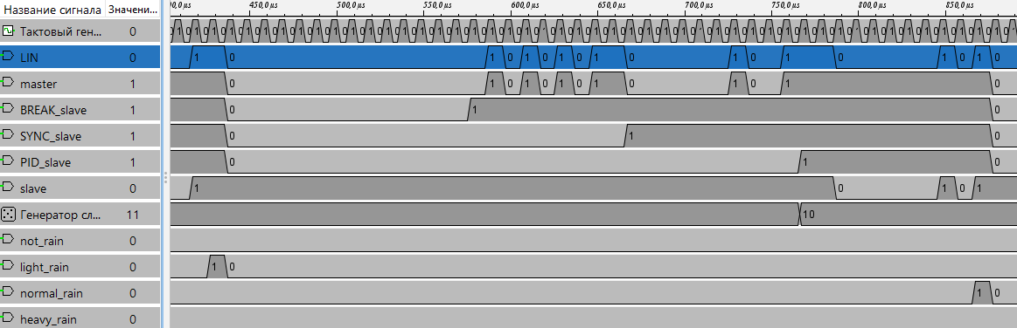

Тут уже дождь немного усилился, поэтому дворники будут работать чаще.

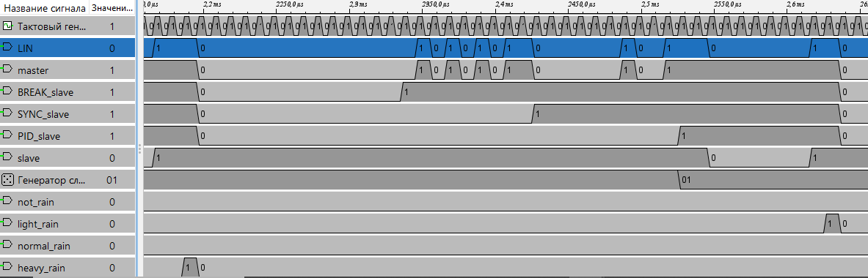

Ну и тут пошел сильный ливень, поэтому дворники включатся на максимальной скорости.